**Игры своими руками. «Моталочка»**

«Моталочки» – это традиционные народные игры и забавы. В них с удовольствием поиграют и дошкольники и взрослые. Эти игры направлены на тренировку моторики пальцев рук, которая напрямую связана с развитием умственных способностей и речевых навыков. **Цель игры** – развитие мелкой моторики, координации движений, ловкости, сосредоточенности, умения ориентироваться по сигналу и умения взаимодействовать в парах.

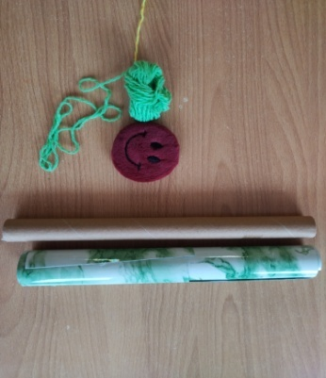Чтобы изготовить такую игру своими руками нам понадобится следующий материал:

* втулка от бумаги или фольги,
* нить для вязания (бельевой шнур, тонкая лента),
* маленькая игрушка, помпон (в моем случае смайлики из меха),
* коробочка от киндер-сюрприза (если это игра на двоих),
* самоклеющаяся бумага для украшения ручек (по желанию).

Берем втулку, если необходимо, укорачиваем ее до нужной длины. Это наша будущая ручка. Для эстетичного вида ее можно обернуть самоклейкой. Отмеряем длинную нить, один конец которой крепим посередине ручки (можно скрепить клеем, скотчем или просто привязать). К другому концу нити крепим игрушку. Если игра на двоих, то делим втулку пополам, разрезая острым предметом (осторожно, не пораньтесь). Игра готова, можно приступать.

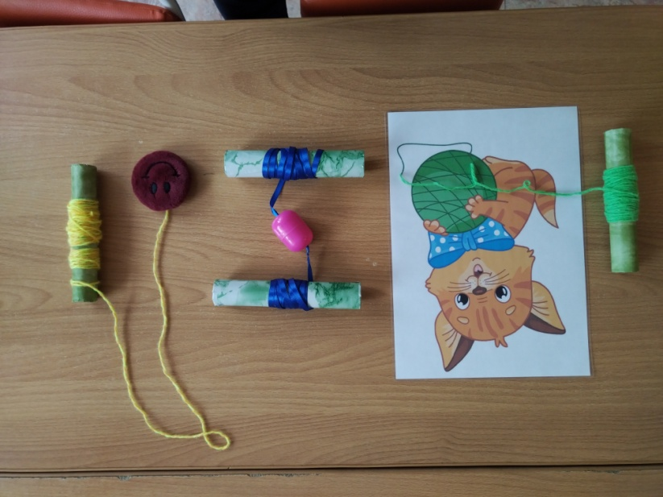Правила **игры.** 1. Вариант. В игре могут принимать участие по два ребенка (либо ребенок – взрослый). По сигналу, ребята начинают накручивать веревочку на **палочку,** кто первый накрутит веревочку, тот победил. 2. Вариант. В игре могут принять участие несколько пар. Чья пара первым докрутила до середины, та – выиграла. ***Примеры игры:***

